JC-YG-1162G叶绿素荧光仪

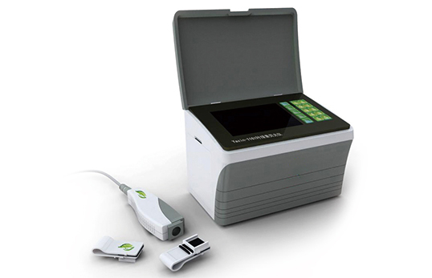
- 产品介绍
JC-YG-1161G叶绿素荧光仪可以对叶绿素荧光动力学曲线实现全面测量的叶绿素荧光仪。它将过去的调制和非调制荧光仪的功能在新的技术和方法下合二为一，极大地方便了叶绿素荧光的研究工作。它的功能满足了当前科学家对叶绿素荧光现象研究的绝大部分要求。
仪器可以用于生物学，农林栽培育种，生态保护，生物耐受性，环境污染等方面的教学和科研工作。
二、产品参数
1. 光源类型：
LED蓝光：470nm ，光强范围：0～5000 μmol m-2 s-1
光强可调，时间可调
LED远红光：730nm ，照射时间在0～20秒可设
快速荧光动力学(OJIP曲线)模式：
*光化光范围：0～3500 μmol m-2 s-1，测量时间1～10s可设
脉冲瞬态荧光动力学模式：
光化光范围：0～2000 μmol m-2 s-1，光强可调
饱和脉冲光范围：0～5000 μmol m-2 s-1，闪光时间1s
测量时间：60～600s可调
* 2. 最快采样速率：5μs一次
* 3. 存储容量：可存储9999条完整的OJIP曲线
或者512个最长测量时间(10分钟)的脉冲瞬态荧光动力学曲线
4. 数据传输：通过USB接口与PC机进行数据传输，在PC机端数据以数据表格及图形的方式存储。
5. 显示：320×240图形点阵液晶，中/英文操作界面可选。
6. 供电：交流电源适配器DC8.4V 2A 可充电锂电池：8.4V 7Ah
7. 重量：1Kg
8. 体积：20×13×15cm
* 9.暗适应夹：适合于大多数叶片的测定，有适合较大叶片纵深位置的叶夹可选。
三、产品特点
1．测量功能
获取OJIP快速荧光动力学曲线(1～10s)
获取脉冲瞬态荧光动力学曲线(1～10分钟)
测定的基本参数为：Fo，Fj, Fi, Fm(Fp)，Fo'，Fm', Fs
2．计算显示功能
显示Fo，Fj, Fi, Fm(Fp)，Fo'，Fm'，Fs测量结果
计算显示Fv, ΦPSⅡ, qN, qP(NPQ), Fv/Fm 等计算结果
显示快速荧光动力学曲线(OJIP曲线)
显示脉冲瞬态荧光动力学曲线
*仪器界面显示语言中英文可选，操作简单明了
*可显示系统电池电压、固件版本、数据存储情况等信息
计算机软件可计算显示各项参数、曲线
3．设置功能
文件名设置
不同测量项目采集参数的设置
*可快速选取设置好的不同采集参数
系统时间日期设置
4. 其他数据处理功能
*数据存储：内置大容量数据存储器，可存储大量的采集数据
数据删除：数据传输到计算机后，可用此功能删除仪器内部数据
数据传输：将数据传输到PC，使用流行的USB2.0数据传输接口
* 5. 简明帮助：用户可以从仪器屏幕上查看简单的使用帮助信息及说明
* 6. 固件升级：仪器有支持新功能的固件版本时，用户可自行方便、安全的升级内部固件
四、产品配置
主机，探头，叶夹（20个），说明书，充电器，充电电池，软件，数据线，背包，机箱
聚创环保为您提供全面的技术支持和完善的售后服务！详情咨询：0532-67705503！

